Игра - основное занятие ребенка дошкольника и занимает ведущее место в его образе жизни.  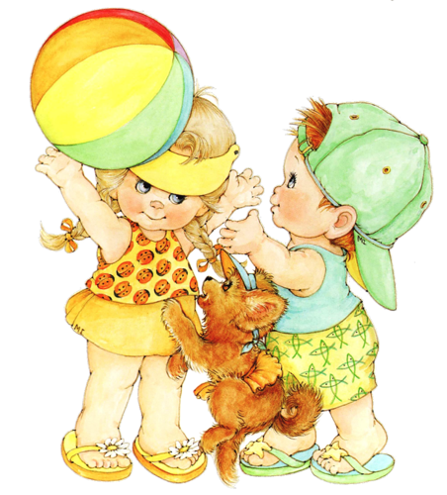  Детям дошкольного возраста просто необходимо движение. Известно, что дети, которые постоянно находятся в движении, меньше болеют и подвергаются различным заболеваниям, крепко спят, быстрее развиваются физически.  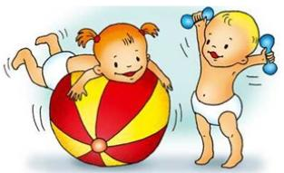 | Подвижные игры чаще всего проводятся на улице, на свежем воздухе, все это способствует умению ориентироваться ребенка в пространстве, укреплению здоровья ребенка, реже такие игры проводятся в закрытом помещении, в спортивном зале, в группе детского сада.  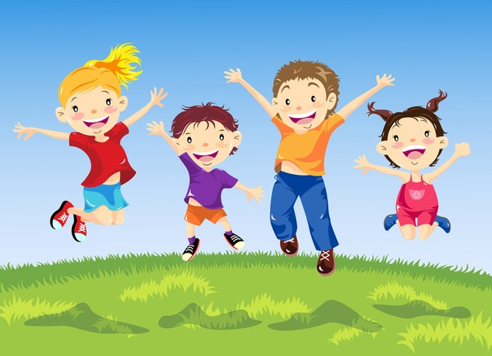  Многие подвижные игры, особенно в детском саду, проводятся с группой ребят, это приводит к привитию чувства товарищества, ведь в игре дети взаимодействуют между собой, принимают коллективные решения, стремятся к взаимопомощи, а правила развивают ответственность с самого раннего возраста малыша. | 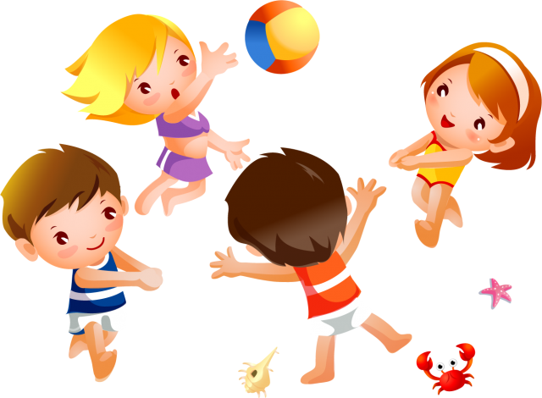  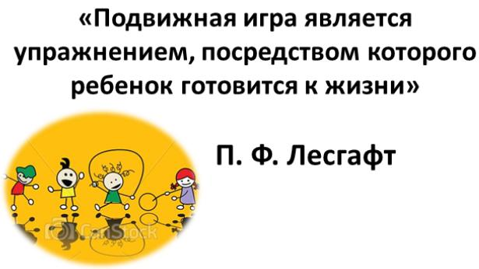  Подготовила воспитатель Чумченко Н.Ю.
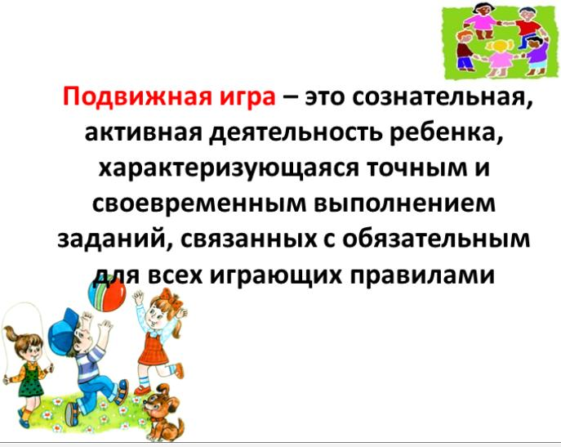  Подвижная игра – сложная эмоциональная деятельность детей, направленная на решение двигательных задач, основанная на движении и наличии правил. Игра активизирует дыхание, кровообращение и обменные процессы, совершенствует движения, развивает их координацию, формирует быстроту, силу, выносливость, учит детей действовать в соответствии с правилами, осознанно действовать в изменяющейся игровой ситуации, познавать окружающий мир, активизирует память, представления, развивает мышление, воображение, пополняет словарный запас и обогащает речь детей, учит действовать в коллективе, подчиняться общим требованиям, формирует честность, справедливость, дисциплинированность, учит дружить, сопереживать, помогать друг другу, развивает чувство ритма, способствует овладению пространственной терминологией. | 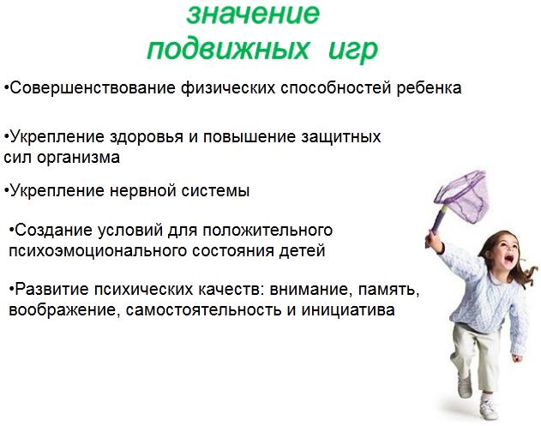  В педагогике подвижные игры являются методом всестороннего развития индивидуальности ребенка. Подвижная игра является первым уроком физической культуры в жизни ребенка. Одновременно ребенку прививаются нравственные нормы поведения. | Все подвижные игры разнообразны по своей организации. Некоторые игры обладают сюжетом, есть определенные роли и правила. Существуют игры без ролей, в них дети выполняют только двигательные упражнения по определенным правилам. И также есть игры, где все действия подчинены и обыграны текстом, который произносит взрослый.  